Josep Lajara Puchalt

2ºDAW

Tema 1 ACT 1

1.

LOUVRE

Primeramente, vamos a analizar la página del Louvre destacando sus elementos gráficos introduciendo brevemente el significado de estos y dónde se localiza en la web analizada

**Proximidad**: La proximidad es la agrupación de diversos elementos gráficos cuya propiedad es la distancia que hay entre estas (tiene que ser similar o tener cierta similitud) para que así nuestra mente cree otras formas

**Semejanza**: La semejanza es una agrupación de diversos elementos con la única regla siendo esta que todos tienen que tener una apariencia similar como bien su nombre indica.

Imagen que contiene foto, interior, persona, captura de pantalla



Descripción generada con confianza alta

En la foto se puede observar la agrupación por semejanza en toda la imagen juntando 6 imágenes todas con forma de cuadrado y con una misma distancia de separación entre estas haciendo ver que cada fila de 3 forma un rectángulo siendo esta otra forma

En esta página se puede observar una simetría perfecta tanto si lo partes verticalmente como horizontalmente.

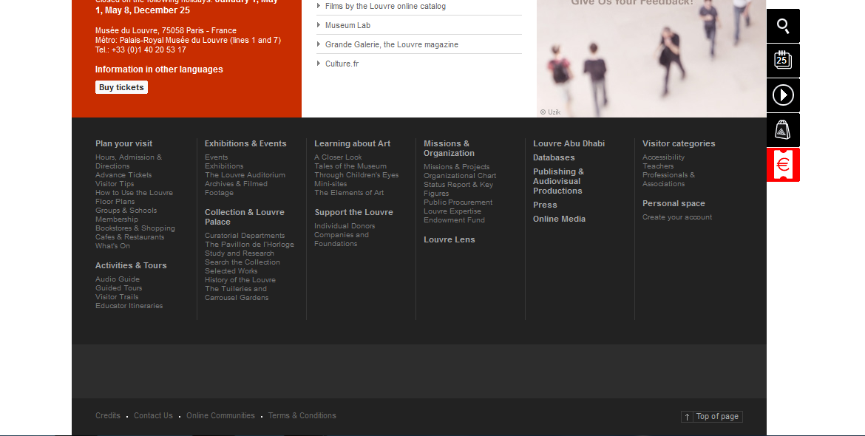

Se puede ver un cierre en la página ya que esta tiene un “footer”

Imagen que contiene foto, interior, persona, captura de pantalla



Descripción generada con confianza alta

Volviendo a la imagen anterior podemos encontrar indicios de simplicidad ya que es muy fácil de guiarse y de acceder a las cosas.

Imagen que contiene cielo



Descripción generada con confianza alta

En esta foto de puede apreciar continuidad en la imagen amarilla ya que se corta pero se puede intuir el resto

SKYPE

Proximidad: En esta página no se encuentran indicios de proximidad

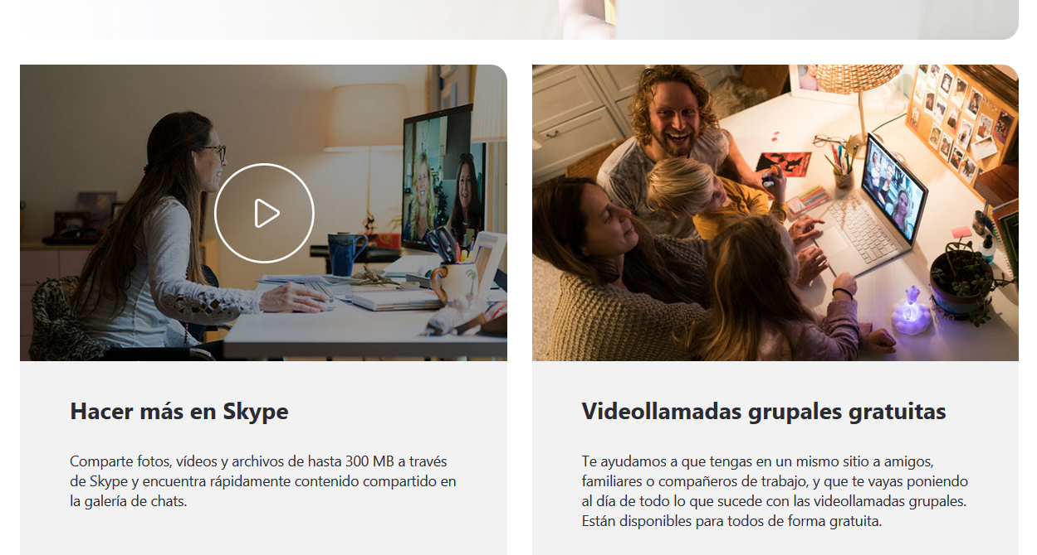

En la imagen se puede ver el principio de simetría ya que las imágenes están perfectamente posicionadas de manera que si doblamos la web se solapan.

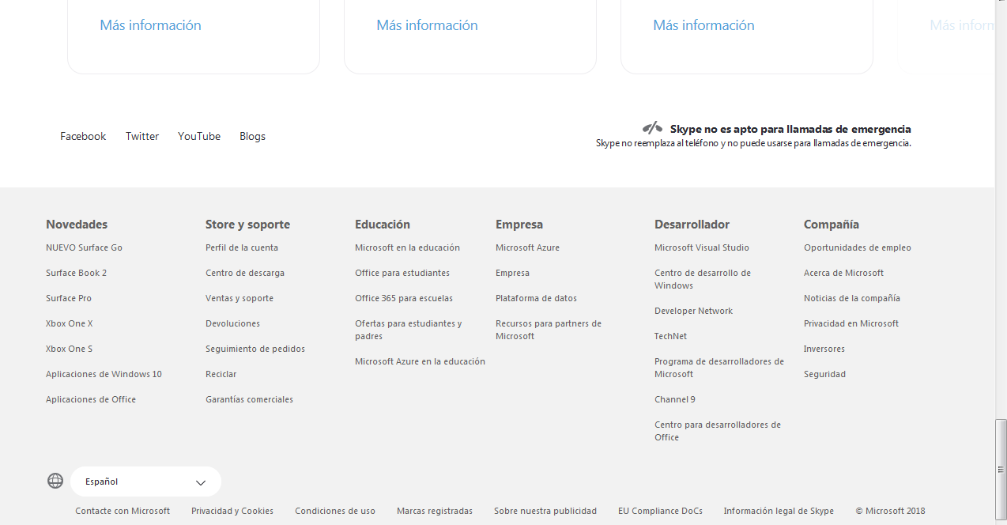

En esta parte se observa un cierra mediante el uso de la propiedad “footer html”

En la página de skype no se encuentran indicios de figura-fondo ya que todo está sobre el mismo fondo y no destaca nada

La página es bastante simple y fácil de usar así que cumple los principios de simplicidad

2-

En cuanto a los colores de la página de **Skype** predomina el blanco como fondo teniendo este pinceladas de azul dando a entender que este es el color usado por sus productos.

También podemos encontrar grises con el blanco siendo estos unos colores complementarios.

Respecto al Louvre predomina el negro con el fondo blanco creando contraste ya que estos son colores opuestos. También se usan grises para hacer ver un tono de volumen en la página. También hay muchos colores que están en las imágenes para llamar la atención.

3-

Esquemas tríadicos: Estos esquemas son los que usan una combinación de tres colores

Esquemas tetrádicos: Estos esquemas son los que usan una combinación de cuatro colores

Valoración

Esta actividad me ha resultado muy útil para aprender los diferentes elementos de diseño y a diferenciarlos entre si ya que algunos me resultaban confusos